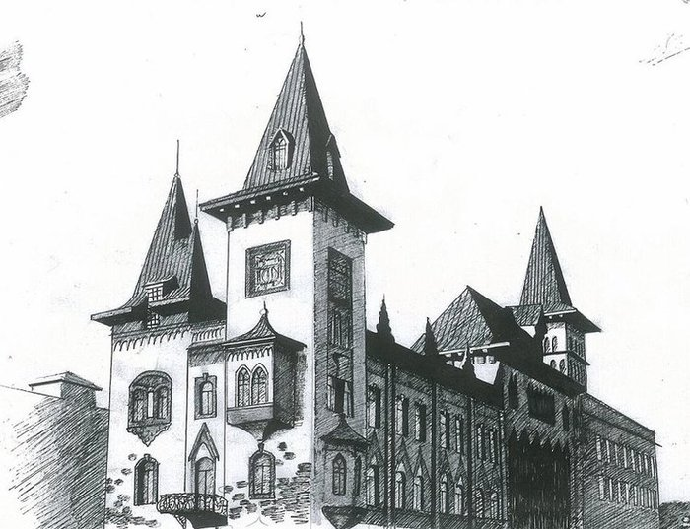
Уважаемые жители Саратова, руководители предприятий и организаций, предприниматели, гости нашего города!
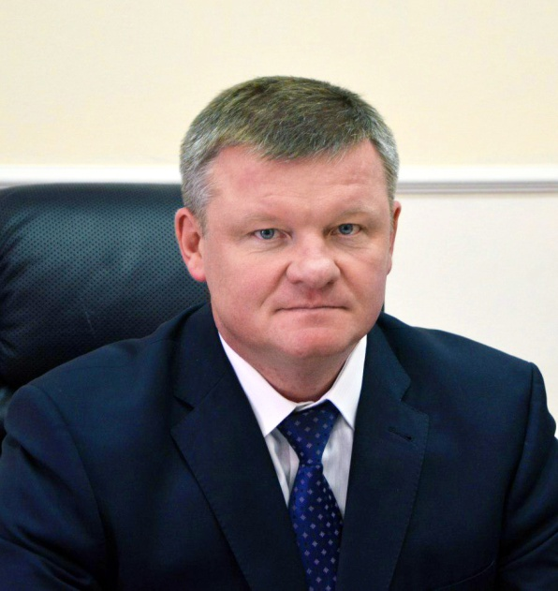
Саратов является одним из динамично развивающихся городов с высоким уровнем инвестиционного потенциала. По результатам 2017 года в городе достигнута положительная динамика по ряду социально-экономических показателей. Так, рост доходов на душу населения составил 2,2% (27827 руб.), рост среднемесячной заработной платы 6,1 % (32728 руб.). На развитие экономики и социальной сферы города в 2017 году крупными организациями направлено 45,0 млрд. руб. инвестиций в основной капитал.
Предприятиями города реализовывались крупные инвестиционные проекты по созданию новых производств, техническому перевооружению, расширению и модернизации действующих предприятий. Наиболее крупные инвестиции осуществлены предприятиями транспорта и связи, обрабатывающих производств, а также по добыче и переработке нефти и газа. Среди них АО «РЖД», филиал ПАО «МРСК Волги» – «Саратовские распределительные сети», ПАО «Т Плюс», ООО «Саратоворгсинтез», ПАО «Саратовский нефтеперерабатывающий завод», ООО «СНФ Флопам» и др.
В 2017 году на территории муниципального образования «Город Саратов» предприятиями города завершена реализация крупных проектов, таких как:
- расширение производственных мощностей участка термообработки (ООО «ЕПК-Бренко Подшипниковая Компания»);
- создание нового производства завода стальных дверей (ООО «ТОРЭКС»);
- создание центра разработки, производства, модернизации и ремонта зубообрабатывающих станков (ООО «Саратовский завод тяжелых зуборезных станков»);
- строительство теплофикационной насосной станции и пять проектов технического перевооружения участков магистральной тепловой сети (Филиал «Саратовский» «ПАО «Т Плюс») и др.
В течение года введены в эксплуатацию торгово-офисный центр «Победа-Плаза» с объемом инвестиций более 3 млрд. руб., торгово-офисный центр «Рубин» с объемом инвестиций 500 млн. руб.
В целях развития на территории города инвестиционной деятельности, администрацией муниципального образования «Город Саратов» осуществлялось сотрудничество с Национальным Центром государственно-частного партнерства в Российской Федерации. В единой информационной системе ГЧП в России размещалась информация о планируемых к реализации инвестиционных проектах. В результате компания «Автодор-Инвест», являющаяся лидером в реализации проектов в формате государственно-частного партнерства, проявила заинтересованность в реализации ряда социальных инвестиционных проектов города, в том числе по строительству скоростного трамвая.
В ноябре 2017 года было заключено концессионное соглашение с ООО «Концессии водоснабжения — Саратов» в отношении системы холодного водоснабжения и водоотведения, находящейся в собственности города Саратов.
В целях недопущения возникновения барьеров для ведения предпринимательской и инвестиционной деятельности в течение 2017 года проводилась оценка регулирующего воздействия проектов муниципальных нормативных правовых актов, устанавливающих новые или изменяющих ранее предусмотренные обязанности для субъектов предпринимательской и инвестиционной деятельности.
Структурными подразделениями администрации муниципального образования «Город Саратов» предоставлялись 63 муниципальные услуги и 13 государственных услуг в рамках переданных государственных полномочий. Утвержден 51 административный регламент муниципальных услуг. Многофункциональными центрами организовано предоставление в режиме «одного окна» 24 государственных и муниципальных услуг.
В прошедшем году в Саратове проведен II международный форум «Среда для жизни: квартира и город», в рамках которого обсуждены вопросы развития городской среды, презентованы проекты, делающие жизнь горожан комфортнее. Саратов стал пилотным проектом по отработке модели развития городских пространств.
В соответствии с современными тенденциями развития городских территорий и повышения инвестиционной привлекательности города осуществлялось тесное взаимодействие с жителями города во всех сферах деятельности. Так, администрацией совместно с жителями города определен первоочередной перечень общественных территорий для обустройства. В настоящее время прорабатывается механизм реализации инвестиционных проектов по обустройству парков с применением муниципально-частного партнерства.
В марте 2018 года в городе прошел первый Саратовский экономический форум, на котором было подписано соглашение о модернизации трамвайного движения и создании скоростных линий в Саратове, главной задачей которого является обновление общественного транспорта, предоставление его жителям современных, комфортных и экологически безопасных услуг. В рамках форума было заключено более 20 соглашений с российскими и зарубежными компаниями, которые, безусловно, дадут новый импульс развитию предпринимательской и инвестиционной деятельности не только города, но и региона.
Динамичное развитие экономики города и городских пространств с учетом современных трендов невозможно без активного развития предпринимательства. В апреле 2018 года утверждено постановление администрации муниципального образования «Город Саратов» «О создании Совета по развитию малого и среднего предпринимательства и инвестиционной деятельности при главе муниципального образования «Город Саратов». Принципиальным отличием данного координационного (совещательного) органа является личное участие и контроль со стороны главы города в решении конкретных проблемных вопросов предпринимателей и инвесторов.
Формирование благоприятного делового климата для субъектов малого и среднего предпринимательства, крупных промышленных предприятий и инвесторов является приоритетным направлением в работе администрации города Саратова.

Мы готовы оперативно решать проблемные вопросы и оказать содействие и поддержку на всех этапах реализации инвестиционных проектов, открыты для диалога и выстраивания партнерских отношений с инвесторами в целях развития экономики Саратова, увеличения благосостояния горожан и формирования современной городской среды.
В 2018 году работа в данном направлении будет продолжена с применением механизма проектного управления, что будет способствовать повышению ее эффективности.

Уверен, вместе мы сможем сделать Саратов комфортным для проживания жителей и привлекательным для гостей нашего города.

Глава муниципального образования
«Город Саратов» М.А. Исаев

